题目部分，(卷面共有4题,40.0分,各大题标有题量和总分)
一、计算题(4小题,共40.0分)
1．(10分)光滑平板中央开一小孔，质量为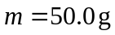的小球用细线系住，细线穿过小孔后挂一质量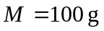的重物，如图所示。小球做匀速圆周运动，当半径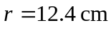时，重物达到平衡，今在的下方再挂一同一质量的另一重物时，试求小球做匀速圆周运动的角速度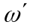和半径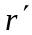。
m
O
r
2．(10分)我国1970年4月24日发射的第一颗人造地球卫星近地点439km，远地点2 384km，试求卫星在近地点和远地点的速率。设地球的半径为6 378km，质量为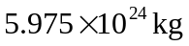。
3．(10分)一飞轮作定轴转动，其转过的角度与时间的关系由下式给出：
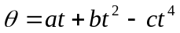 （SI制）
式中、、都是恒量。试求飞轮角加速度的表示式及转轴处质点的切向加速度和法向加速度。
4．(10分)一质量为，半径为，高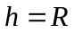的圆柱体，可绕轴线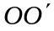转动，在圆柱侧面上开有一与水平成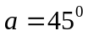角的螺旋槽，放一质量也为的小球于槽中，开始时小球由静止从圆柱顶端受重力作用滑下，圆柱体同时发生转动。设各摩擦均不计，试求当小球滑落到圆柱体底部时，小球相对圆柱体的速度和圆柱体的角速度。
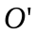

====================答案====================
答案部分，(卷面共有4题,40.0分,各大题标有题量和总分)
一、计算题(4小题,共40.0分)
1．(10分)[答案]
解 由牛顿运动定律，有
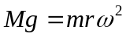 ⑴
再挂一重物时，有
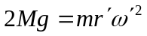 ⑵
⑴、⑵两式可等价的写成
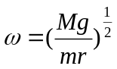 ⑶
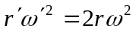 ⑷
小球不受外力距，故角动量守恒有
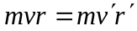
即
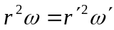 ⑸
由式⑷式⑸，得
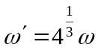 ⑹
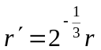 ⑺
将数据代入式⑶、⑹、⑺，得
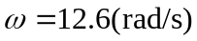
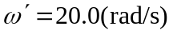
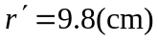
2．(10分)[答案]
解 以m和M分别表示卫星和地球的质量，和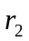分别表示卫星在近地点和远地点时离地球中心的距离。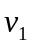和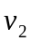分别表示卫星在近地点和远地点时的速率。人造卫星绕地球运行时只受万有引力作用，其为有心力。因此在运行过程中角动量守恒，同时其与地球组成的系统的机械能也守恒。故有
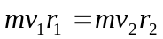 ⑴
和
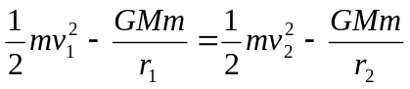 ⑵
联立解式⑴和⑵式可得
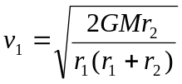
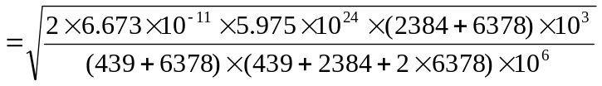
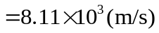
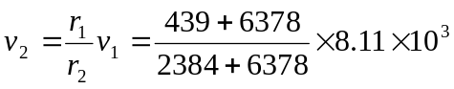
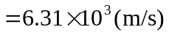
3．(10分)[答案]
解 由角速度的定义，有
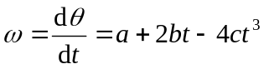
由角加速度的定义，有
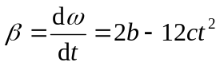
距转轴处质点的切向加速度为
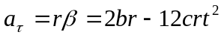
法向加速度为
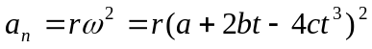
4．(10分)[答案]
解 设圆柱体沿图示方向转动的角速度为，小球相对圆柱体的运动速度为。由题意可知，的水平分量为，因此小球相对于地面的运动速度的水平分量为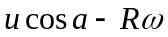，如图所示。由于重力不产生引起圆柱绕轴转动的力矩分量，轴上的反力对转轴的力矩也为零，所有摩擦均不计，故小球和圆柱体组成的系统对定轴的角动量守恒，有
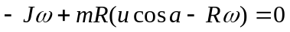
由题意之除重力距外，无其它外力矩和任何非保守内力矩作功,故系统的机械能也守恒,有
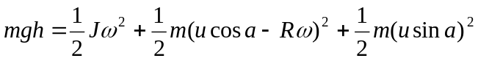
将圆柱体得转动惯量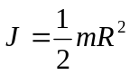和代入上式,联立上述两式,可得
